多引擎网站安全检测系统的设计与实现

【摘要】
多引擎网站安全检测系统是在云安全日益深入人心，为人们所熟知，移动互联网日益深入生活的各个角落，而html5的发展，让网站、云安全随着移动互联网深入到生活的每个角落，影响我们日常网上购物等各种服务而避免损失的一种解决云安全问题的方案。
多引擎网站安全检测系统借助多种网站检测系统，对网站进行多引擎的安全检测，从而鉴定一个网站的安全性，让你在访问网站前知道网站的安全指标，避免对不安全网站的访问，从而避免使用网站服务而造成损失。
多引擎网站安全检测系统通过任务调度系统、前端ui等的搭配设计以及展示，方便每个网民快捷鉴定网站安全，简单，易懂！

【关键词】
网站安全、云安全、调度系统、安全检测

Design and Implementation of the multi-engine site security detection system
——Based onTask scheduling system——

【Summary】
Cloud security is growing in popularity, are well known, the mobile Internet deepening every corner of life, and the development of HTML5, website, cloud security with the mobile Internet into every corner of life, affect our day-to-day online shoppingkinds of services. Multi-engine site security detection system to avoid the loss of a solution to the problem of cloud security program..
Multi-engine site security detection systems use a variety of websites detection system, multi-engine safety inspection of the site, in order to identify a site's security, to let you know the site before accessing the site safety indicators, to avoid access to unsafe websites,in order to avoid the loss of website services..
Multi-engine site security detection system through task scheduling system, front-end UI with design and display, to facilitate quick identification of each netizens site safe, simple, easy to understand!.

【Keyword】
Site security、 cloud security、scheduling systems、 safety testing

目 录
第一章 引言 1
1.1 项目背景 1
1.2 课题意义 1
2.1.1恶意网站 1
2.1.2 网站安全检测 2
第二章 系统环境 3
2.1前端环境 3
2.2调度环境 3
2.3 数据存储 4
第三章 系统功能 5
3.1 系统需求 5
3.1.1查询功能 5
3.1.2检测功能 5
3.1.3重检测功能 5
3.2系统特性 5
第四章 系统设计 6
4.1 文件结构 6
4.2 层次关系 7
第五章 系统分层 8
5.1 前端UI 8
5.1.1 文件结构 8
5.1.2 文件功能 8
5. 1.3 文件驱动 8
5.2 后端调度 9
5.2.1文件结构 9
5.2.2 文件功能 9
5.2.3 文件驱动 9
5.3 Worker 10
5.3.1 文件结构 10
5.3.2 文件功能 10
5.3.3 文件驱动 11
第六章 存储设计 12
6.1 Mongo任务结果存储结构 12
6.2队列存储结构 13
6.2.1 任务状态 13
6.2.2 任务队列 13
6.2.3 结果队列 14
第七章 逻辑策略与配置 14
7.1 通用配置 14
7.1.1 引擎 14
7.1.2 检测结果显示 15
7.2 woker配置 15
7.3 查询逻辑 16
第八章 运行状态 17
8.1 前端UI展示 17
8.1.1 首页 17
8.1.2 检测结果 18
8.2 后端运行 19
8.2.1 woker运行 19
8.2.2 ui运行 19
8.2.3 调度运行 19
第九章 总结 20
致 谢 21
参考文献 21
附录 22

引言

项目背景
随着互联网的发展，网络深入生活的每一部分。各种网站为我们提供着各种各样的服务，而这些服务包含有金钱交易的网上购物等，同时这些服务中包含有各种恶意的网站提供的恶意服务，不免有人上当受骗而损失利益。有报告指出，钓鱼网站造成中国经济年均300亿的损失，而钓鱼网站是恶意网站的其中一种。移动互联网更加日益深入生活的每个角落，随着html5的发展，网站服务更加替代手机应用。所以开发多引擎网站安全检测系统来进行网站安全的鉴定是有必要的。

课题意义
本课题试图以多引擎网站安全检测系统的设计与实现去阐释：怎么去构建一个多重系统的检测系统，实现对恶意网站问题的解决；通过调度系统等，实现整体系统的良好体验，更快、更简单的对网站进行多引擎安全检测。

2.1.1恶意网站
传统上来说，"恶意网站"用作一个集合名词，指故意在计算机系统上执行恶意任务的病毒、蠕虫和特洛伊木马的非法网站。这类网站通常都有一个共同特点，他们通常情况下是以某种网页形式可以让人们正常浏览页面内容，同时非法获取电脑里面的的各种数据。而随着发展，当前的恶意网站不单单是挂马网站，还有含有钓鱼欺诈、仿冒、违规、恶意篡改等恶意网站。
<1> 钓鱼网站通常是指伪装成银行及电子商务等网站，主要危害是窃取用户提交的银行帐号、密码等私密信息。所谓“钓鱼网站”是一种网络欺诈行为，指不法分子利用各种手段，仿冒真实网站的URL地址以及页面内容，或者利用真实网站服务器程序上的漏洞在站点的某些网页中插入危险的HTML代码，以此来骗取用户银行或信用卡账号、密码等私人资料。
<2> 所谓网页挂马，就是网络犯罪分子（黑客）通过各种方式窃取到网站的控制权限，犯罪分子会在控制网站后向网页中放置病毒木马。当网民访问被植入病毒木马的网页时，就有可能在没有感觉的情况下，自动将病毒下载到电脑中，导致电脑中毒。当用户电脑中毒后，犯罪分子可能就能一定程度的控制受害网民电脑，窃取网民个人隐私信息。
<3> 网页恶意篡改一般是网络犯罪分子非法获得受害网站控制权后，对网页内容进行修改，可能包括：向网页中植入木马病毒、在网页中发布虚假信息公告、向网页中植入非法网站链接、对网页中的交易信息进行修改从而造成网络钓鱼欺诈等。网民访问被恶意篡改的网页后，可能使电脑中毒、遭受网络钓鱼欺诈等，造成如个人资料、各种用户名密码、即时通讯聊天记录等的泄密。
带有恶意行为或者违反法律法规的都可以统称为恶意网站，这是一个集合，而访问这个集合中的网站都可能造成相关的损失。

2.1.2 网站安全检测
网站安全检测，也称网站安全评估、网站漏洞测试、Web安全检测等。它是通过技术手段对网站进行漏洞扫描，检测网页是否存在漏洞、网页是否挂马、网页有没有被篡改、是否有欺诈网站等，提醒网站管理员及时修复和加固，保障web网站的安全运行。
网站的安全可以分为公众安全以及网站自身安全。公众安全则是通常所指的恶意网站行为，如钓鱼欺诈等；而自身网站安全则是涵盖网站漏洞安全、被黑等，而本课题的设计则针对可能对网民造成损失的网站公众安全，就网站的恶意行为进行检测。
总之，网站安全检测即对网站各方面的安全，不管是面向谁，也许是网民，也许是网站自身等整体的安全的一种技术检测手段。当然本课题只针对面对网民方面的安全检测的设计与实现。

系统环境

2.1前端环境
本系统前端采用Web.Py+Uwsgi+Nginx编写。Web.py实现前端动态展示，需要Python环境，而Nginx为web提供运行环境，Uwsgi进行统一管理和负载均衡。
Web.py 是一个轻量级Python web框架，它简单而且功能大。Web.py是一个开源项目。该框架由美国作家、Reddit联合创始人、RSS规格合作创造者、著名计算机黑客Aaron Swartz开发。Web.py目前已被很多家大型网站所使用。Web.py简单易学，只要有掌握Web.py就非常容易
Uwsgi 是一个快速的、纯C语言开发的、自维护的、对开发者友好的 WSGI 服务器，旨在提供专业的 Python web应用发布和开发。他能够像Php-cgi一样监听同一端口，进行统一管理和负载平衡
通过Web.py+Uwsgi+Nginx的搭配实现前端良好的展示和用户体验。也方便实现功能的开发。

2.2调度环境
调度系统基于Python脚本语言以及Redis设计与实现，并辅于Bash脚本，实现对任务的分配、执行以及结果的回收。
Python,是一种面向对象、直译式计算机程序设计语言，由Guido van Rossum于1989年底发明，第一个公开发行版发行于1991年。Python语法简捷而清晰，具有丰富和强大的类库。它常被昵称为胶水语言，它能够很轻松的把用其他语言制作的各种模块（尤其是C/C++）轻松地联结在一起。常见的一种应用情形是，使用python快速生成程序的原型（有时甚至是程序的最终界面），然后对其中有特别要求的部分，用更合适的语言改写，比如3D游戏中的图形渲染模块，速度要求非常高，就可以用C++重写。
Redis是一个key-value存储系统。和Memcached类似，它支持存储的value类型相对更多，包括string(字符串)、list(链表)、set(集合)和zset(有序集合)。这些数据类型都支持push/pop、add/remove及取交集并集和差集及更丰富的操作，而且这些操作都是原子性的。在此基础上，Redis支持各种不同方式的排序。与Memcached一样，为了保证效率，数据都是缓存在内存中。区别的是Redis会周期性的把更新的数据写入磁盘或者把修改操作写入追加的记录文件，并且在此基础上实现了master-slave(主从)同步。Redis 是一个高性能的key-value数据库。 Redis的出现，很大程度补偿了memcached这类key/value存储的不足，在部 分场合可以对关系数据库起到很好的补充作用。它提供了Python，Ruby，Erlang，PHP客户端，使用很方便。

2.3 数据存储
数据存储根据编写前端以及调度系统情况，持久存储采用非关系型数据库MongoDB，而队列及任务信息采用Redis。
MongoDB是一个基于分布式文件存储的数据库。由C++语言编写。旨在为WEB应用提供可扩展的高性能数据存储解决方案。MongoDB是一个介于关系数据库和非关系数据库之间的产品，是非关系数据库当中功能最丰富，最像关系数据库的。他支持的数据结构非常松散，是类似json的bson格式，因此可以存储比较复杂的数据类型。MongoDB最大的特点是他支持的查询语言非常强大，其语法有点类似于面向对象的查询语言，几乎可以实现类似关系数据库单表查询的绝大部分功能，而且还支持对数据建立索引。

第三章 系统功能

3.1 系统需求
本系统主要提供网站的查询、检测功能以及重检测功能。
入口提供一个url，传入后返回该url的安全检测结果，具体为每个引擎一个安全检测结果。

3.1.1查询功能
输入待检测的url，ui展示返回该url在每个引擎中的安全检测状态以及检测时间。

3.1.2检测功能
检测功能由查询功能触发，当进行url的安全查询的时候，如果数据库中未存储该url安全检测结果或者结果不正常，则下发检测任务对该url进行检测。

3.1.3重检测功能
当查询返回结果显示的检测时间较早，可能相对该url而言安全状态已经改变，用户可以主动重检测该url。

3.2系统特性
系统设计特性包括以下几个方面：
⑴整体系统由调度系统、ui、数据存储组成
⑵通过存储结果以及检测时间差限制来避免无用的多次重新检测
⑶通过重新检测功能来重新检测时间差较长url，保证url检测结果的时效性
⑷前端ui搭配后端调度，加快前端加载时间，优化用户体验
⑸非关系数据结构，json结构，每个引擎存储为一个子结构

第四章 系统设计
本系统采取前端UI展示查询，后端任务调度的方式。通过前端ui操作触发后端任务调度，进行url的检测，数据存储，再提供前端ui展示。

4.1 文件结构
设计系统框架时把前端ui、后端调度系统分为不同的模块，其中后端调度系统采用小型的集群设计，一台调度机，多台Worker，调度机调度任务，Worker执行任务。如图：
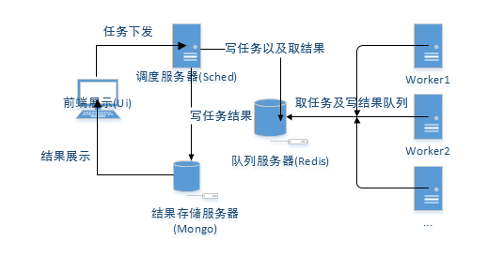
图4.1.1系统结构图

- 前端UI：用户可视化界面，系统功能提供服务页面
- 数据存储：检测结果存储
- Sched：调度机，任务下发，结果回收及存储
- 任务机：保存任务队列及检测结果
- Woker集群：任务执行

4.2 层次关系
.
├── monitor
│ ├── monitor.sh
│ ├── recive.py
│ └── send.py
├── ui
│ ├── css
│ ├── images
│ ├── index.py
│ ├── js
│ ├── lib
│ ├── restart.sh
│ ├── static
│ ├── templates
│ ├── url.py
│ └── views.py
└── woker
├── config.py
├── ctrl.sh
├── __init__.py
├── modules
├── start.py
└── worker.py
图4.2.1层次关系图

第五章 系统分层

5.1 前端UI

5.1.1 文件结构
UI
├── css
├── images
├── index.py
├── js
├── lib
├── restart.sh
├── static
├── templates
├── url.py
└── views.py
图5.1.1 UI文件结构图

5.1.2 文件功能
├── css #静态资源，风格样式文件存储目录
├── images #静态资源，图片存储目录
├── index.py #ui启动文件
├── js #静态资源，js存储陌路
├── lib #公共引用模块存储目录
├── restart.sh #ui重启bash脚本
├── templates #模板目录
├── url.py #链接路由
└── views.py #视图文件

5. 1.3 文件驱动
由restart.sh启动或者重启Uwsgi，Nginx一起为ui提供运行环境；index.py为对应Uwsgi的ui启动文件，与Uwsgi建立联系。用户访问ui，由url.py链接路由分析url，分配执行views.py视图文件不同class事件，向模板传入变量，返回模板，展示出用户需要的ui。

5.2 后端调度

5.2.1文件结构

Monitor
├── monitor.sh
├── recive.py
└── send.py
图5.2.1 调度文件结构图

5.2.2 文件功能
├── monitor.sh #调度监视bash脚本，进程被关闭后重启
├── recive.py #任务结果接收器，写数据库
└── send.py #任务发送器，发送任务到不同队列

5.2.3 文件驱动
monitor.sh加入crontab周期任务，对接收器和发送器进行周期监控，当发现两者进程被关闭，则重启它们。recive.py接收器死循环访问结果队列，当发现结果队列有结果时，将其从队列取出，分析，存储到数据库。而send.py发送器死循环访问任务队列，任务队列任务由前端ui触发添加，发送发现任务队列有任务，则发送到不同引擎的任务队列中，并为该任务建立状态，方便前端取任务状态。

5.3 Worker

5.3.1 文件结构
Worker
├── config.py
├── ctrl.sh
├── __init__.py
├── modules
│ ├── fse.py
│ ├── gsb.py
│ ├── hfn.py
│ ├── __init__.py
│ ├── jsd.py
│ ├── jsu.py
│ ├── mcf.py
│ ├── ntn.py
│ ├── rix.py
│ ├── spa.py
│ ├── spt.py
│ ├── wsg.py
│ └── zeu.py
├── start.py
└── worker.py
图5.3.1 Worker文件结构图

5.3.2 文件功能
.
├── config.py #worker配置文件，配置队列服务器、worker启动数量等
├── ctrl.sh #worker启动bash文件
├── __init__.py
├── modules #引擎目录
│ ├── fse.py #引擎模块文件
│ ├── gsb.py
│ ├── hfn.py
│ ├── __init__.py
│ ├── jsd.py
│ ├── jsu.py
│ ├── mcf.py
│ ├── ntn.py
│ ├── rix.py
│ ├── spa.py
│ ├── spt.py
│ ├── wsg.py
│ └── zeu.py
├── start.py #启动调用文件
└── worker.py #woker调用器

5.3.3 文件驱动
由ctrl.sh调用start.py启动woker.py，woker调用器分别访问不同引擎任务队列，取任务给不同的引擎，并回收不同引擎的任务结果写入结果队列。

第六章 存储设计

6.1 Mongo任务结果存储结构
> db.result.findOne()
{
"_id" : ObjectId("515adca776bc8d2253d5972f"),
"check_time":ISODate("2013-04-03T03:04:02Z")
"result" : {
"gsb" : {
"c_result" : "error",
"c_time" : ISODate("2013-04-03T03:01:02Z")
},
"jsd" : {
"c_result" : "safe",
"c_time" : ISODate("2013-04-03T03:04:02Z")
},
"jsu" : {
"c_result" : "safe",
"c_time" : ISODate("2013-04-03T04:01:02Z")
},
"mcf" : {
"c_result" : "unknown",
"c_time" : ISODate("2013-04-03T03:07:02Z")
},
"ntn" : {
"c_result" : "warning",
"c_time" : ISODate("2013-04-03T03:02:02Z")
},
"rix" : {
"c_result" : "danger",
"c_time" : ISODate("2013-04-03T02:01:02Z")
}
},
"url" : "www.qq.com"
}

6.2队列存储结构

6.2.1 任务状态
>>> r.hgetall("task.info.www.qq12345.com")
{'code': '0', 'create_time': '1365158514', 'task_statu': '0'}
说明：
code:检测进度（0-最大引擎数）
task_statu:0/1(标识是否完成)
create_time: 创建时间，时间戳格式

6.2.2 任务队列
>>> r.lrange("task.list/task.engine.*",0,-1)
["{'url': u'www.qq.com', 'create_time': 1365158318, 'codeurl': u'www.qq.com'}", "{'url': u'www.baidu.com', 'create_time': 1365158332, 'codeurl': u'www.baidu.com'}"]
说明：
url:原url
codeurl:urldencode后的url
create_time: 创建时间，时间戳格式

6.2.3 结果队列
>>> r.lrange("task.result",0,-1)
["{'c_time': datetime.datetime(2013, 4, 20, 20, 52, 3, 529770), ‘result'：'safe','codeurl': u'www.qq.com','engine':'gsb'}"]
说明：
result:检测结果
codeurl:urldencode后的url
c_time: 创建时间，datetime格式
engine:检测引擎

第七章 逻辑策略与配置

7.1 通用配置

7.1.1 引擎
Engines = {
'fse':'F-Secure Browsing Protection',
'gsb':'谷歌安全浏览',
'hfn':'hpHosts',
'jsd':'金山下载网址检测',
'jsu':'金山钓鱼网址检测',
'mcf':'McAfee SiteAdvisor',
'ntn':'诺顿网页安全',
'rix':'瑞星卡卡网站吧',
'spa':'The Spamhaus Project',
'spt':'SpyEye Tracker',
'wsg':'Web Security Guard',
'zeu':'ZeuS Tracker',
}

7.1.2 检测结果显示
Safe_type = {
'safe':'安全',
'danger':'危险',
'warning':'警告',
'unknown':'未知',
'error':'未知',
'ing':'检测中',
}

7.2 woker配置
workers = {
'fse':{'num':1,'timeout':60},
'gsb':{'num':1,'timeout':60},
'hfn':{'num':1,'timeout':60},
'jsd':{'num':1,'timeout':60},
'jsu':{'num':1,'timeout':60},
'mcf':{'num':1,'timeout':60},
'ntn':{'num':1,'timeout':60},
'rix':{'num':1,'timeout':60},
'spa':{'num':1,'timeout':60},
'spt':{'num':1,'timeout':60},
'wsg':{'num':1,'timeout':60},
'zeu':{'num':1,'timeout':60},
}
说明：
Num:当前机器该引擎woker启动数
Timeout:引擎检测超时

7.3 查询逻辑
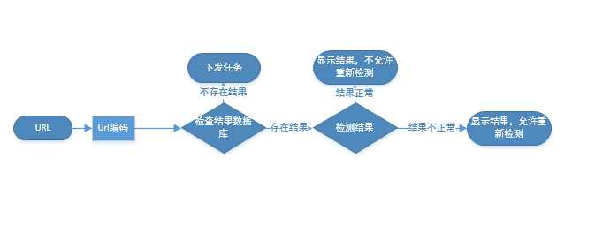
图7.3.1 查询逻辑流程图

第八章 运行状态

8.1 前端UI展示

8.1.1 首页

图8.1.1 前端UI首页展示效果图

首页访问地址: http://www.cnsite.so

8.1.2 检测结果
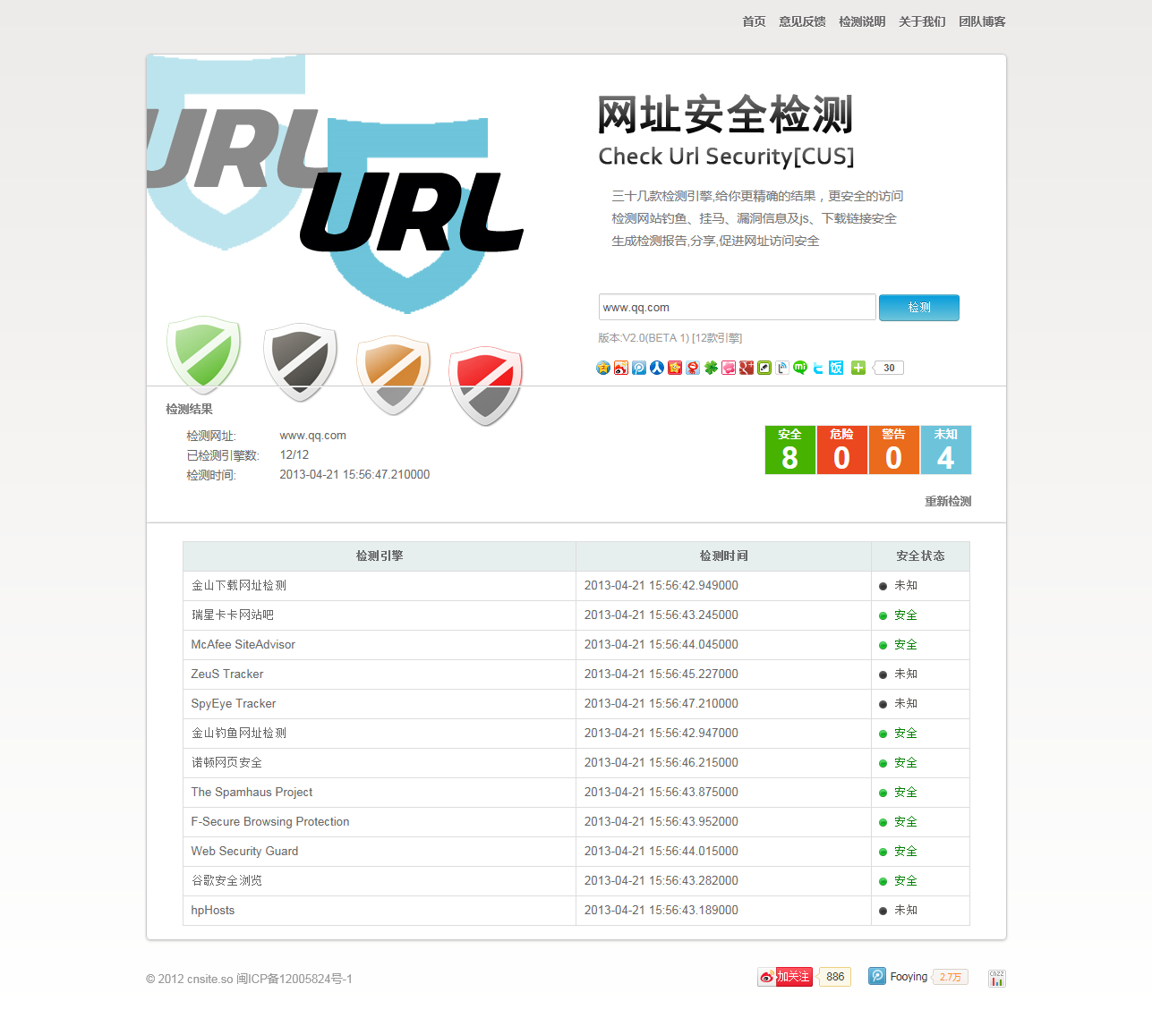
图8.1.2 前端UI查询结果效果图

结果展示页地址：http://www.cnsite.so/report/www.qq.com

8.2 后端运行

8.2.1 woker运行
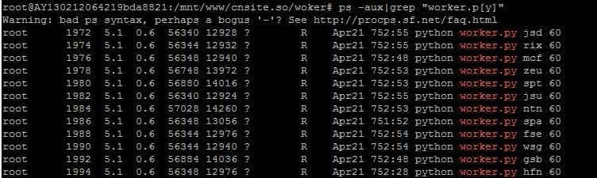
图8.2.1 后端Worker运行进程图

8.2.2 ui运行
图8.2.2 后端UI运行进程图

8.2.3 调度运行
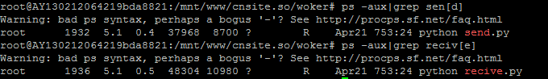
图8.2.2 后端调度运行进程图

第九章 总结
多引擎网站安全检测系统通过几个月来的设计与编码，终于完成了。
按照一开始的设计，系统分为前端用户界面以及后端的调度系统。从零开始到自己选择语言，搭建系统环境，前端ui的设计以及编码，再到后端调度系统的实现，以及引擎的调研和编写；从零开始，到现在完成整个系统的设计，虽然整体系统可能不够成熟，但这次的毕业设计让自己更深入的学会了系统的设计。
前端ui通过css+js方式进行模板的设计，使用web.py进行解析，实现了良好的展示，
加上uwsgi进行均衡，实现前端ui的稳定性和良好用户体验。
后端的调度系统采用自己在公司里最常用的Redis作为队列存储，借用Redis的优势，以及非关系型数据库MongoDB进行数据的存储，通过两者的优势也进一步实现系统的稳定性和良好的设计。
而在url检测上，放弃了即时检测，同时也没有了即时检测的各种问题，如超时，引擎数限制等情况导致的ui展示的各种问题，把前端执行的代码放到后端，保障前端良好用户体验的同时，也保障了任务检测成功率以及整个系统的稳定性。
总的来说，通过一些逻辑以及策略的设计，通过前端ui以及后端调度的配置，整个系统应该能良好的运行，也方便扩展，可以是一台服务器，可以是一个集群，保证整个服务的安全、稳定、可拓展。

致 谢
感谢我们的主任夏永恒老师，在他的主持和审批下才有这个课题的开始。
感谢我的导师潘静红老师，她工作的认真严谨一直是我工作、学习中的榜样；她人生态度上的努力、进取一直影响着我。感谢导师在项目开发过程中的支持和帮助。
感谢福州大学工程技术学院的所有我认识或不认识的老师，是你们让我有能力在我喜欢的职业道路上迈出第一步。
感谢我的实习单位北京知道创宇信息技术有限公司，让我有接触、 学习业内主流技术的机会和环境。感谢实习公司的副总裁、CTO杨冀龙，作为公司副总裁，亲身进行的几次培训以及每次的鼓励都让我学到很多东西，充满干劲；感谢部门总监钟晨鸣，他是一个好领导，也是一个好朋友，在他身上总感觉不到领导的样子，但鼓励、信任、培训，从来不会少；感谢组长陈业炫，公司里学到的大部分的技术都是他身上学到的，一个很强大的技术人员，一个很好的朋友；还有感谢其他的同事，跟大家一起学到很多东西，不只是技术上的不懈指导，还有为人处事的各种道理；谢谢，谢谢大家！。
论文即将完成，意味着我在学业上，我合格的毕业了。大学的功过是非都将过去，在以后的人生道路上、职业生涯中。我会更加的努力、认真，一定做个合格的人、优秀的程序员。
最后，再次诚挚、深切的感谢你们，谢谢。

参考文献
- Python核心编程（第二版） [美]Wesley J. Chun（陳仲才）著
- MongoDB官方文档http://docs.MongoDB.org/manual/
- Web.py官方文档http://webpy.org/cookbook/index.zh-cn
- Python官方文档http://docs.python.org
- Uwsgi官方文档http://projects.unbit.it/uwsgi/
- 以及其他来源于网络的一切资料

附录

一、核心代码

1、前端UI
1）视图(ui/views.py)
#!/usr/bin/python
#encoding=utf-8

import web
import sys
import pymongo
import urllib
import datetime
import time
import redis
from fooying.cnsite import config
from fooying.cnsite.public import create_task
from fooying.retools import www
from fooying.kslog import KSLOG
reload(sys)
sys.setdefaultencoding('utf-8')

Db_mongo = pymongo.Connection(config.Mongo_ip, config.Mongo_port)
Db_rds = redis.Redis(config.Redis_ip)
Queue_rds = redis.Redis(config.Queue_redis_ip)
Log = KSLOG(config.Log_path)
Log_template = '%(url)s- %(code)-%(messg)s'

render = web.template.render('templates/', cache=False)

class index:
def run(self):
return render.index()

def GET(self):
return self.run()

def POST(self):
return self.run()

class report:
def run(self, codeurl, newtask = False):
#import pdb;pdb.set_trace()
url = urllib.unquote(codeurl)
if url.startswith('https:/'):
url = url[7:len(url)]
if url.startswith('http:/'):
url = url[6:len(url)]
codeurl = urllib.quote(url)
if newtask and www.is_url_format(url):#判断是否重新检测
stu = create_task(codeurl,url)
return stu
else:
recheck = '0'
if not www.is_url_format(url):
raise web.redirect('/')
result_count = {'safe':0,'warning':0,'danger':0,'unknown':0}
exist_job = Db_rds.hgetall(config.TASK_INFO+codeurl) #判断是否旧版本数据,如果是，加入调度
print exist_job
if not exist_job or (exist_job.get('code',config.Engine_old_num) == config.Engine_old_num and exist_job.get('task_statu',1) ==1):
create_task(codeurl,url,True)
status = 'ing'
url_result = {}
else:
recheck = '1'
db = Db_mongo.check_result
url_result = db.result.find_one({'url':codeurl})
status = 'done'
if not url_result:
status = 'ing'
url_result = {}
create_task(codeurl,url,False)
elif len(url_result.get('result',{}))< config.Engine_num:
status = 'ing'
if exist_job and exist_job.get('task_statu',1) == '0':
status = 'ing'
if url_result:
result = url_result.get('result',{})
for i in result:
e_result = result.get(i,{})
r = e_result.get('c_result','')
if r == 'safe':
result_count['safe'] += 1
elif r == 'warning':
result_count['warning'] += 1
elif r == 'danger':
result_count['danger'] += 1
else:
result_count['unknown'] += 1
checktime = result.get('check_time','')
if checktime:
howlong = time.teime - time.mktime(checktime.timetuple())
if howlong < config.TASK_REPEAT_LIMIT:
recheck = '0'
now = datetime.datetime.now().strftime('%Y-%m-%d %H:%M:%S')
return render.report(url,url_result,config.Engines,config.Safe_type,config.Engine_num,status,now,result_count,recheck)

def GET(self, codeurl):
return self.run(codeurl)

def POST(self, codeurl):
newtask = web.input().get('newtask','')
return self.run(codeurl, newtask)

2、后端调度
1）任务回收(monitor/recive.py)
#!/usr/bin/python
#encoding=utf-8
#by Fooying 2013/04/18

import sys
sys.path.append('/opt/')
import redis
import pymongo
import datetime
from fooying.cnsite import config as a_config
from fooying.cnsite.public import create_task
from fooying.kslog import KSLOG

Db_mongo = pymongo.Connection(a_config.Mongo_ip, a_config.Mongo_port)
Db_rds = redis.Redis(a_config.Redis_ip)
Queue_rds = redis.Redis(a_config.Queue_redis_ip)
Log = KSLOG(a_config.Send_log_path)
Log_template = '%(messg)s'

if __name__ == '__main__':
while True:
try:
task = Queue_rds.lrange(a_config.TASK_RESULT,0,1)
if task:
task = eval(task[0])
try:
db = Db_mongo.check_result
result = {}
result['c_result'] = task['result']
result['c_time'] = task['c_time']
codeurl = task['codeurl']
eng = task['engine']
db.result.update({'url':codeurl},{'$set':{'result.%s'%eng:result,'check_time':result['c_time']}},True)

except Exception,e:
messg = str(e)+'--'+str(task)
Log.warning(Log_template%vars())
else:
Queue_rds.lpop(a_config.TASK_RESULT)
except Exception,e:
print e
messg = str(e)
Log.warning(Log_template%vars())

2）任务下发(monitor/send.py)
#!/usr/bin/python
#encoding=utf-8
#by Fooying 2013/04/18

import sys
sys.path.append('/opt/')
import redis
from fooying.cnsite import config as a_config
from fooying.cnsite.public import create_task
from fooying.kslog import KSLOG

Db_rds = redis.Redis(a_config.Redis_ip)
Queue_rds = redis.Redis(a_config.Queue_redis_ip)
Log = KSLOG(a_config.Send_log_path)
Log_template = '%(messg)s'

if __name__ == '__main__':
while True:
try:
task = Queue_rds.lrange(a_config.TASK_LIST,0,1)
if task:
task = eval(task[0])
try:
for e in a_config.Engines:
Queue_rds.rpush(a_config.TASK_ENGINE+e,task)
except Exception,e:
messg = str(e)
Log.warning(Log_template%vars())
else:
Queue_rds.lpop(a_config.TASK_LIST)
except Exception,e:
print e
messg = str(e)
Log.warning(Log_template%vars())

2、后端Worker
1）启动脚本(worker/start.py)
#!/usr/bin
#encoding=utf-8
#by Fooying 2013/04/18

import config
import os

if __name__ == '__main__':
for item,value in config.workers.items():
num = value['num']
timeout = value['timeout']
for i in range(num):
os.system('python worker.py %s %s &'%(item,timeout))

1）worker调用启动(worker/worker.py)
#!/usr/bin/python
#encoding=utf-8
#by Fooying 2013/04/18

import sys
import modules
import config
import datetime
import redis
from fooying.cnsite import config as a_config
from fooying.cnsite.public import create_task
from fooying.kslog import KSLOG

Db_rds = redis.Redis(a_config.Redis_ip)
Queue_rds = redis.Redis(a_config.Queue_redis_ip)
Log = KSLOG(config.Log_path)
Log_template = '%(messg)s'

def check(url,codeurl,eng,timeout):
engine = getattr(__import__('modules.%s'%eng),eng)
result = engine.check(url)
s_result = {'codeurl':url,'c_time':datetime.datetime.now(),'result':result,'engine':eng}
if not Db_rds.rpush(a_config.TASK_RESULT,s_result):
create_task(codeurl,url)
else:
Queue_rds.lpop(a_config.TASK_ENGINE+eng)
num = Db_rds.hget(a_config.TASK_INFO+codeurl,'code')
Db_rds.hset(a_config.TASK_INFO+codeurl,'code',int(num)+1)
if int(num)+1 == int(a_config.Engine_num):
Db_rds.hset(a_config.TASK_INFO+codeurl,'task_statu',1)

if __name__ == '__main__':
eng = sys.argv[1]
timeout = sys.argv[2]

while True:
try:
task = Queue_rds.lrange(a_config.TASK_ENGINE+eng,0,1)
if task:
task = eval(task[0])
url = task['url']
codeurl = task['codeurl']
check(url,codeurl,eng,timeout)
except Exception,e:
messg = e
Log.warning(Log_template%vars())

2）引擎示例(worker/modules/fse.py)
#encoding=utf-8
#by Fooying 2013/03/13
'''
http://browsingprotection.f-secure.com/swp/result?idc_hf_0=&url=qq.com&sa=&boxstate=1
匹配结果
接口：url
'''
import re
from fooying.http import http_request
from fooying.retools import www

def check(site):
html=http_request('http://browsingprotection.f-secure.com/swp/result?idc_hf_0=&url=%s&sa=&boxstate=1'%site)
regex='''<td\sid="url_rating_status"\sstyle="font-size:20px;line-height:1.5em">This\ssite\sis:\s<font.*?color=#417317><b>(.*?)</b></font></td>'''
level = {'Harmful':'danger','Safe':'safe','Unknown':'unknown'}
result = re.search(regex,html,re.S)
if result:
msg = result.group(1)
else:
msg = 'Unknown'
check_result = level.get(msg,'unknown')
return check_result

if __name__ == '__main__':
print check('http://www.qq.com/1')

